Na obrázku sa vôbec nič nepohybuje
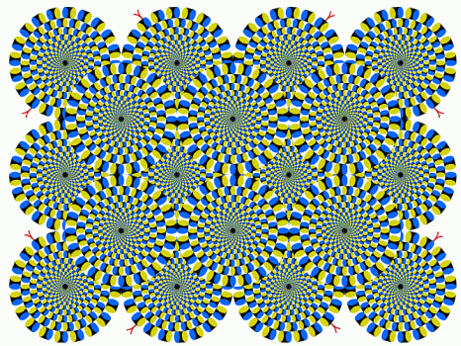

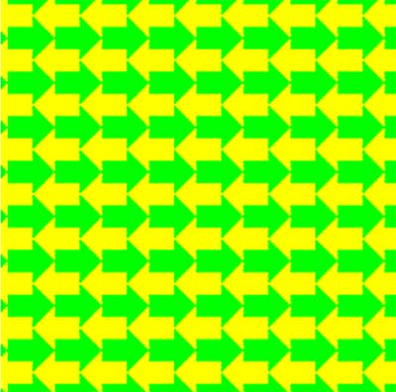
Čo vidíš ako prvé? Zelené šípky smerujúce doprava? Alebo žlté šípky smerujúce doľava? Psychológovia hovoria, že ako skôr vidíš šípky smerujúce do doprava, znamená to, že viac využívaš pravú hemisféru svojho mozgu, a naopak.

Koľko nôh má tento slon?
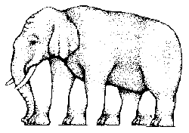

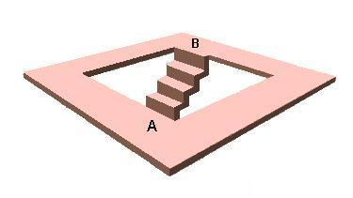
Viete toto vysvetliť?

???

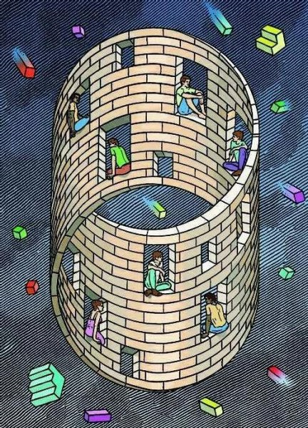

Pozerajte sa na bodku a priblížte sa k papieru, potom sa oddiaľte.

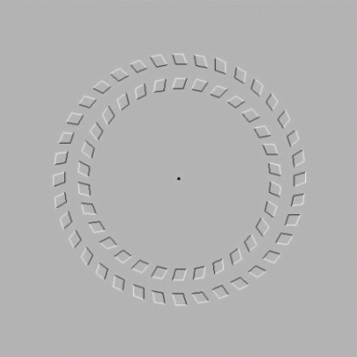

???

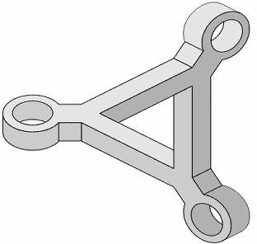

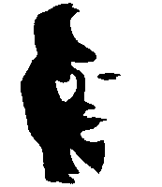
Čo vidíte na obrázku?

